什物拼贴 教学设计
教学基本信息
课题 | 什物拼贴 | 作者 | 郑悦 常州市龙城小学
类型 | 造型·表现 | 课时 | 1课时

教学背景分析
教学内容：
《什物拼贴》是在《感觉肌理》一课的基础上，引导学生能运用剪、撕、拼、贴等多种表现方法，将不同材料进行拼贴，使之形成一件半立体的美术作品。学习中，学生通过对比，发现不同材料的趣味，感受材质的肌理美感以及不同材料重组在一起的独特美感。通过本课学习发展学生对生活细腻的感受力，有趣味、新颖的创作方法，提高学生的审美能力和创造能力。
学生情况：
二年级学生已初步掌握了一定的撕、剪、拼、贴等表现技法，但感受材料肌理美感并进行重组的能力较弱。所以，在教学中要多欣赏多对比，让学生感悟作品的趣味和美感。
教学方式、手段：
1. 多给学生感悟什物拼贴作品的机会，通过观察、体验、分析、比较等方法引导学生感受理解什物拼贴作品的独特美感和趣味。
2. 营造有利于激发学生创新精神的学习氛围，设置问题情境，引导学生进行观察、想象，形成创意，并巧妙运用多种不同肌理形状的材料创造性地加以表现。
3. 引导学生关注自然环境和社会生活。特别是对植物枝叶等和生活中一些废旧材料的肌理美的发现，并将之变废为美，装点生活。
4. 面向全体学生，促进学生主动地、个性化地学习。
5. 灵活应用影像、范画、游戏、音乐等方式，推进信息技术在美术教学中的应用。
教师准备：
各种肌理的废旧材料及自然中的枝枝叶叶等、剪刀、双面胶、彩色卡纸、PPT课件、教室布置优秀学生什物拼贴作品和艺术家作品的照片，创设课堂浓厚的学习氛围。
学生准备：
剪刀、双面胶、彩色卡纸、收集的各种肌理的废旧材料及自然中的枝叶等。
教学目标
知识与技能目标：
让学生感受材质的不同形状、色彩、肌理，了解什物拼贴的方法，感受其独特趣味和美感。
过程与方法目标：
寻找不同材料，感受材质的不同形状、色彩、肌理。用撕、剪、拼、贴等方法大胆自由表现，完成一件什物拼贴作品。
情感态度与价值观目标：体验和享受变废为美的创造的喜悦。
教学重难点
教学重点：通过对比欣赏及创作，发现和体会什物拼贴作品的趣味和美感，能采用多种材料的
不同肌理、形状、色彩进行什物拼贴。
教学难点：让学生能巧妙利用材料的肌理色彩形状进行拼贴，创作出有趣味有美感的作品。
教学设计
一、视频导入，激发兴趣（大约2分钟）
1. 师：同学们好，今天老师带你们去一个奇妙的世界，请仔细观察，等会老师要问你有什么发现？播放视频《金纺柔软剂》的广告，
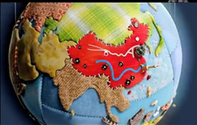

这里面的人物景物都是用什么来做成的？
用布拼贴出来的。
设计意图：用学生生活中熟悉的电视广告导入，生动美丽的画面激发学生学习的兴趣。
各种颜色肌理的布料拼贴出生动美丽的画面，一起来看中国延川的布贴画，作为民间工艺，蕴涵了人们对生活的美好愿望，也是朴素的劳动人民智慧的结晶。
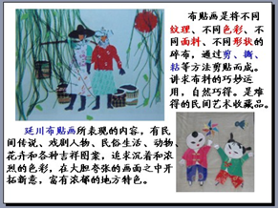

设计意图：进行人文知识的渗透，使学生感受到中国古老民间艺术的精美和魅力。
你想不想也来学习、制作一幅这么美丽的拼贴画？
今天我们就来学习《什物拼贴》板书课题。
二、共享材料，认识材料（大约2分钟）
1. 师：其实不仅仅布料可以用来拼贴，生活中很多东西都可以用来拼贴。媒体展示一张教师拍摄的各种材料的照片，事先在每张桌子中间放上了“聚宝盆”，赶紧把你带来的宝贝一起放进去吧！
2. 一起来看看，比较一下，这些材料有什么不同？观察一下它的形状颜色，感受一下它的肌理质感，讨论交流自己的观察结果。
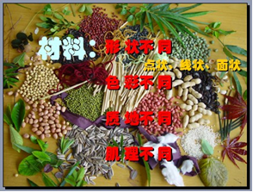

3．老师今天也带来了百宝箱，想不想看看老师的百宝箱里有什么？
展现和学生不一样的更多的材料，请学生观察。
4. 师小结PPT展示：材料：形状不同：点状、线状、面状
色彩不同
质地不同
肌理不同
木块、布片…… 豆粒、绳线……不同的质地和肌理给人不同的美感。
我们选用材料时要看这种材料的形状、色彩、质地、肌理。
教师板书：材料：形状、色彩、质地、肌理
设计意图：引导学生分享材料，培养团结协作的精神，同时，聚宝盆的分享，百宝箱的打开，也使学生能观察感知更加丰富的材料特性。
三、欣赏作品，学习方法（约5分钟）
1. 师：这些材料，有的甚至是垃圾、废物，真能变成美丽的图画吗？这些不同的材料能做出怎样的作品呢？我们一起去欣赏一下吧！

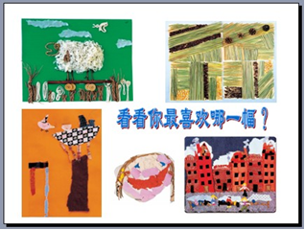

2. 这里几张什物拼贴画你最喜欢哪一张，为什么？先同桌交流讨论一下，再举手交流。
（1）《风吹草低见牛羊》
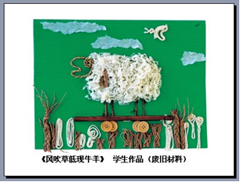

师：画面里是一幅怎样的景象？
绿色的草地，白色的小羊，欢乐的小鸟在追着飘啊飘的云朵，一幅美丽祥和的景象。
师：你能发现这幅拼贴画，用了哪些材料，是怎样做成的？
绿色的瓦楞纸做背景，是草地，是蓝天，是看不到边的绿意染绿了天空吗？那是多么辽阔的草原啊！
剪制长长短短褐色辫子状线绳和白色的毛线交替错落排列粘贴于绿色瓦楞纸上，是那草原上高低的灌木草丛？
师：草丛也许大多是绿色，为什么不用绿色的毛线做？
这样对比鲜明。
画面的中央站着一只白色的绵羊，黑色的绳线勾勒出绵羊的头、耳和四肢。最妙的是那柔软的绵羊毛，是用圈圈绒的白毛线，反复堆绕，生动的表现除了绵羊毛特有的质感。
淡蓝色略带透明的布料剪成云朵的形状，有聚有散安排粘贴在空中，带出了云朵轻盈飘扬的感觉。
一段白色线绳绕出了一只欢快的、歌唱飞翔着的小鸟，给静谧的画面带来一些欢快生动的感觉。
每一种材料的质地肌理颜色都是那样合适恰当，综合运用了剪、绕、贴等手工技法。
师板书方法：画、剪、撕、拼、贴
（2）《装饰画》
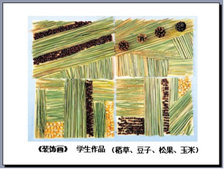

师：请你说说，画面用了哪些材料？它们各自的颜色形状和肌理是怎样的？用了怎样的方法？画面拼贴表达的内容是什么？
只是简单地把深深浅浅黄绿色的稻草剪成长长短短的样子，横横、竖竖、斜斜、宽宽、窄窄的不同样式的排列组合，并在其中穿插暗红色的赤豆、黄色的玉米、褐色的松果，同样是规矩整齐的排列，一幅和谐的农作物的点线交响曲，虽然抽象，可是洋溢着自然朴素的美，还透着一些现代形式感。
3. 师小结：作品的趣味和美感很重要，关键在于巧妙利用材料的不同肌理、形状和色彩组合搭配。民间艺人也是这样做的。
设计意图：这里深入的分析两件作品，让学生学习掌握什物拼贴画的制作方法，以及材料形状、色彩、质地、肌理巧妙选择搭配形成的趣味性和美感。
四、走进民艺，深化认识（约2分钟）
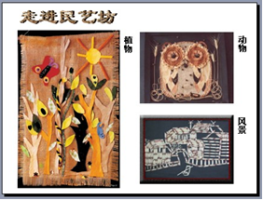
1. 师：想不想看看民间手工艺者手中的这些材料，变成了怎样美丽的图画吗？一起欣赏民间艺人的作品，再次感受材料的丰富和巧妙搭配，色彩、形状、质地肌理的对比，形成的独特美感。

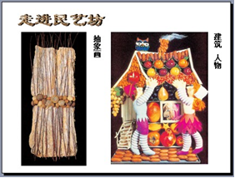
2. 师小结：树木、蝴蝶、阳光，色彩绚丽，浓浓的自然气息，挂在墙上一定会为家居增色不少。一块石板、一把细长的纸条、一堆坚果的硬壳，点、线、面的完美组合、自然和谐的大地色系，很有艺术格调。各种水果花生组成的小房子，让人垂涎三尺，放在水果店的墙上，一定很有趣！民间艺人利用或打破材料的原有形态和色彩，充分发挥其作用，进行组合或创造，画面可以是具象的也可以是抽象的。每一件作品都是那么有趣又有美感。
板书：内容：具象、抽象
要求：求趣、求美
设计意图：这里更加深入地让学生理解材料形状、色彩、质地、肌理巧妙选择搭配形成的趣味性和美感。
五、材料联想，积极创意（约8分钟）
1. 看了这么多美丽的什物拼贴画，你想不想也来试试？那我们聚宝盆百宝箱里的各种宝贝能做什么呢？
想不想来参加“超级变变变”的挑战？
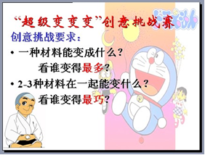

一起来摆弄摆弄，材料共享，请你带上想象的翅膀，尽情联想吧！板书：想可以从形状、质感、色彩各方面去联想，如棉花，软绵绵的白色想到白云。
2. 这是什么？不起眼的西瓜子！能做什么呢？
开动脑筋，格的格的，做个聪明的一休哥，来个“超级变变变”，看它能变成什么？黑色的瓜子，小小的想到蝌蚪，我一摆添个小尾巴，就成了；又黑又亮想到辫子，我摆一串；黑色想到眼睛，我摆两个画张脸；橄榄状想到蝴蝶的翅膀，我摆四个添对触须。
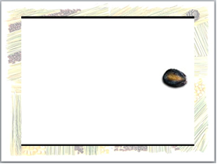

做成微视频动画，播放。
3. 先前是一种材料的联想，请你拿出2-3种不同的材料放在一起，再联想一下呢？
创意挑战要求：
（1）一种材料能变成什么？看谁变得最多？
（2）2-3种材料在一起能变什么？看谁变得最巧？
组织评点。
4. 刚刚老师剩余的地方是添画，能不能用材料代替？
（能，比如蝌蚪的尾巴可以用细的黑线，头发可以用一堆毛线）
师小结：做什物拼贴时，可以从材料联想可以做成什么？也可以反过来想，要做什么东西用什么材料合适？
板书：形象 上下箭头
设计意图：引导学生根据材料的外形、颜色、质地、肌理的特征讨论可用这个材料表现出什么样的事物，通过教师的示范，打开学生的创意之门。多种材料的组合更进一步提升学生的创意能力和搭配组合的能力。
六、学生实践，大胆创作（约16分钟）
1. 师：经历了“超级变变变”你们有信心，来做一幅有趣又美丽的什物拼贴吗？让我们一起用我们的巧手点石成金，变废为宝，变废为美。

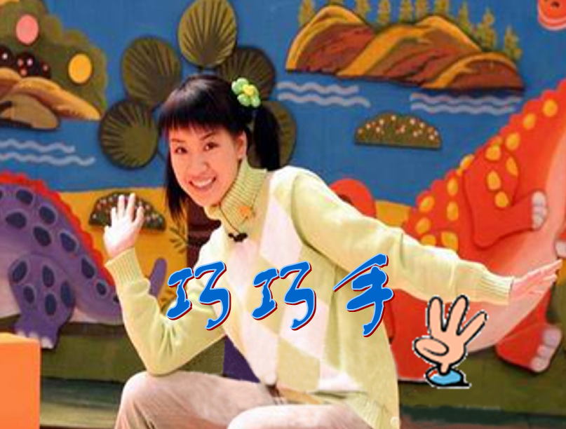

作业要求：
（1）寻找不同形状、色彩、质地、肌理的材料，完成一件什物拼贴作品。
（2）大胆想象，精心制作，注意作品的趣味性和美观。
（3）先拼不贴，请老师或同学看你的作品，提些建议，修改拼摆，再粘贴牢固。
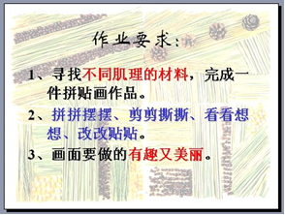

板书：在想后加 —拼—改—贴
拼：引导学生材料共享。选择合适的材料拼摆。
改：引导学生懂得只有善于观察，善于利用身边的材料求趣求美，才会设计出好的作品。互相欣赏，提建议。
贴：教师巡回辅导，帮助学生完成作品。学生调整画面，定稿粘贴。制作构思奇妙，造型美观的作品。
（学生作业时，PPT图片循环播放,配以舒缓的音乐。）
设计意图：注意互助协商的合作精神的培养。提高认识美、鉴赏美、评价美的能力。
七、展示评析、体验成功（约4分钟）
1. 教师把数码相机或手机拍的照片，云连接输入电脑，展示；也可以请学生将自认为好的作品贴上“我能行”版块，也可推荐他人优秀作品贴上“你真棒”版块。
2. 现在要考考大家谁讲的好了，PPT展示评价要点：
选得妙
不同材料的形状色彩、质地肌理搭配合理。
拼得巧
灵活运用各种技法，巧妙组合。
贴得牢
粘贴牢固，可以长期保存展示。
做得美
画面的表达有趣味有美感。
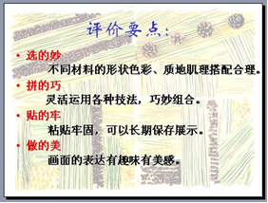

时间允许的话，还可以评一评“最佳视觉效果奖”“最佳材料运用奖”“与众不同奖”“环保奖”“最有趣味奖”等等，给每个学生一个闪光点。
（1）夸夸自己的作品，用了哪些材料进行搭配组合？是不是巧妙运用材料的形状、色彩、质感、肌理？
（2）夸夸别人的作品，什么地方做的好？哪里可以做得更好？
（3）教师进行总结点评。
是否发挥想象求新求异，求趣求美？
能否巧妙运用各种材料进行搭配，灵活运用各种制作方法？
设计意图：肯定学生作品的优点，指出需要改进的地方，以便学生手工制作能力和巧妙组合搭配材料能力的提高。
八、拓展延伸、联系生活（约1分钟）
师：今天，同学们都是成功的手指魔术师，赋予了这些材料以生命，化腐朽为神奇，变垃圾为美图，变出了一片美丽的新世界。看看艺术家是怎样做的？法国画家卡萨宁的画作《花》，就是先用粗细不同的布料贴好，再涂上丙烯颜色，朦胧亮丽的黄色，布料丰富细腻的肌理变化，给人梦幻清新的感觉，风格独特。你也可以迎接挑战用更丰富的材料肌理去创造艺术品，一起来看师生合作的作品《城市风景》，用了那么多材料，同学们回家后用个小镜框把作品装起来，就可以装饰教室和自己的房间。在电脑里即时合成学生作品加画框的效果。
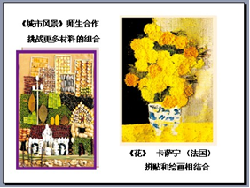
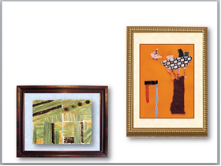

我们学习美术，就是为了发现美，欣赏美，表现美，创造美，课堂上可以，生活中也可以……一起来欣赏用什物创作的墙面壁饰作品。
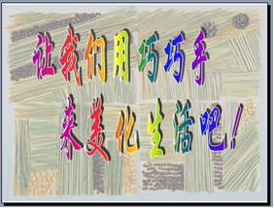

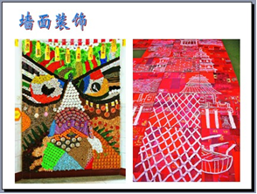

设计意图：了解学习美术是为了发现美、欣赏美、表现美、创造美，是为了美化生活。树立健康审美观培养审美能力。体会艺术创作的乐趣及成就感。鼓励学生创造性运用所学知识联系生活实际。
板书设计：
11、什物拼贴
材料：形状、色彩、质地、肌理

方法：画、剪、撕、拼、贴……

形象 内容：具象 抽象
要求：求趣 求美

步骤：想——拼——改——贴
作业要求
本课共两次作业，但是第二次作业分两段进行：第一段做、拼，中间评价，第二段改、贴。
第一次作业：“超级变变变”材料的创意想象。
1. 一种材料能变成什么？看谁变得最多？
2. 2-3种材料在一起能变什么？看谁变得最巧？
第二次作业：
1. 寻找不同的材料，完成一件什物拼贴作品。
2. 大胆想象，精心制作，注意作品的趣味性和美观。
3. 先拼不贴，互相评价，提些建议，修改拼摆，再粘贴牢固。
第二次作业作递进性思考，先只拼不贴，互评教师巡回指导后，修改拼摆再粘贴。
教与学的评价
本课什物拼贴，即要会巧妙选择材料，又要灵活运用各种手工技法，还要考虑画面的趣味性和美观度，所以在教学评价中要注意鼓励性、多元性和分层性，充分发挥评价的促进作用。比如在第一次作业材料的联想时对于学生不同的想象，充分肯定，激励学生的学习信心。在第二次作业中分成两次评价，第一次拼摆，互相欣赏，评价提建议，使得作品更具趣味性和美观度，更加注重材料的巧妙搭配。这次的评价对于最后的作业效果有着很好的促进作用。最后粘贴完成作品后再次评价，提升认识。在评价时我们既要有终结性评价，更要有形成性和过程性评价。
反思和总结
《什物拼贴》属于“造型·表现”领域，是在《感觉肌理》的基础上运用各种不同肌理的材料进行组织拼贴，使之形成一件美术作品。教学重点是通过对比欣赏及创作，发现和体会什物拼贴作品的趣味和美感，能采用多种不同肌理、形状、色彩的材料和画、剪、撕、拼、贴等多种方法进行什物拼贴。教学难点是让学生能巧妙利用材料的质地肌理色彩形状进行拼贴，创作出有趣味有美感的作品。发展学生细腻的感受力提高学生的审美能力和创造能力。
二年级学生对于各种制作技法已经能初步把握，对于材料的形状、色彩、质地、肌理也在前面一课的学习中积累的丰富的认识，然而如何将之组合搭配成美丽的什物拼贴画，使之具有趣味性和美感，却是有一定难度的，为此我运用对比观察分析提问的方法引导学生赏析优秀的学生作品和民间艺术品。特别是层层递进的问题，让学生感受其趣味性和美感，思考其是如何利用或打破材料的原有形状和色彩，充分发挥其作用，进行组合创造。
学生创意想象是一个难点，为了打开思路，我设计了“超级变变变”材料的创意想象，从一种材料的多种变化，到几种材料的巧妙搭配，通过点评让学生体验了创意的神奇，激发学生尝试的欲望。
最后我鼓励他们用自己的巧手点石成金、变废为宝、变废为美！这次作业还用了两段式，在中间插入互评点评环节，再修改粘贴。
两次作业（其中一次作业是分两段进行）的设计以及三次评价的设计，层层递进地发现问题，解决问题，在循序渐进中深化认识，感受什物拼贴特有的材质搭配趣味性和独特美感，学会巧妙搭配，精心制作的技巧。
不同教学策略设计
如果有的新教师觉得时间不是很充裕，可以分两课时上，第一课时重在欣赏分析，引发对材料的认识，创意想象，完成第一次的作业即可；课堂结束时要求学生回去寻找发现更多更丰富的材料，构思整幅画面，第二课时给学生充裕的时间进行创作，教师可以完整示范一幅什物拼贴画的构思制作步骤，在拼摆过后的点评环节可以更深入地交流，相信这样做学生的作业效果应该更上一个台阶。

